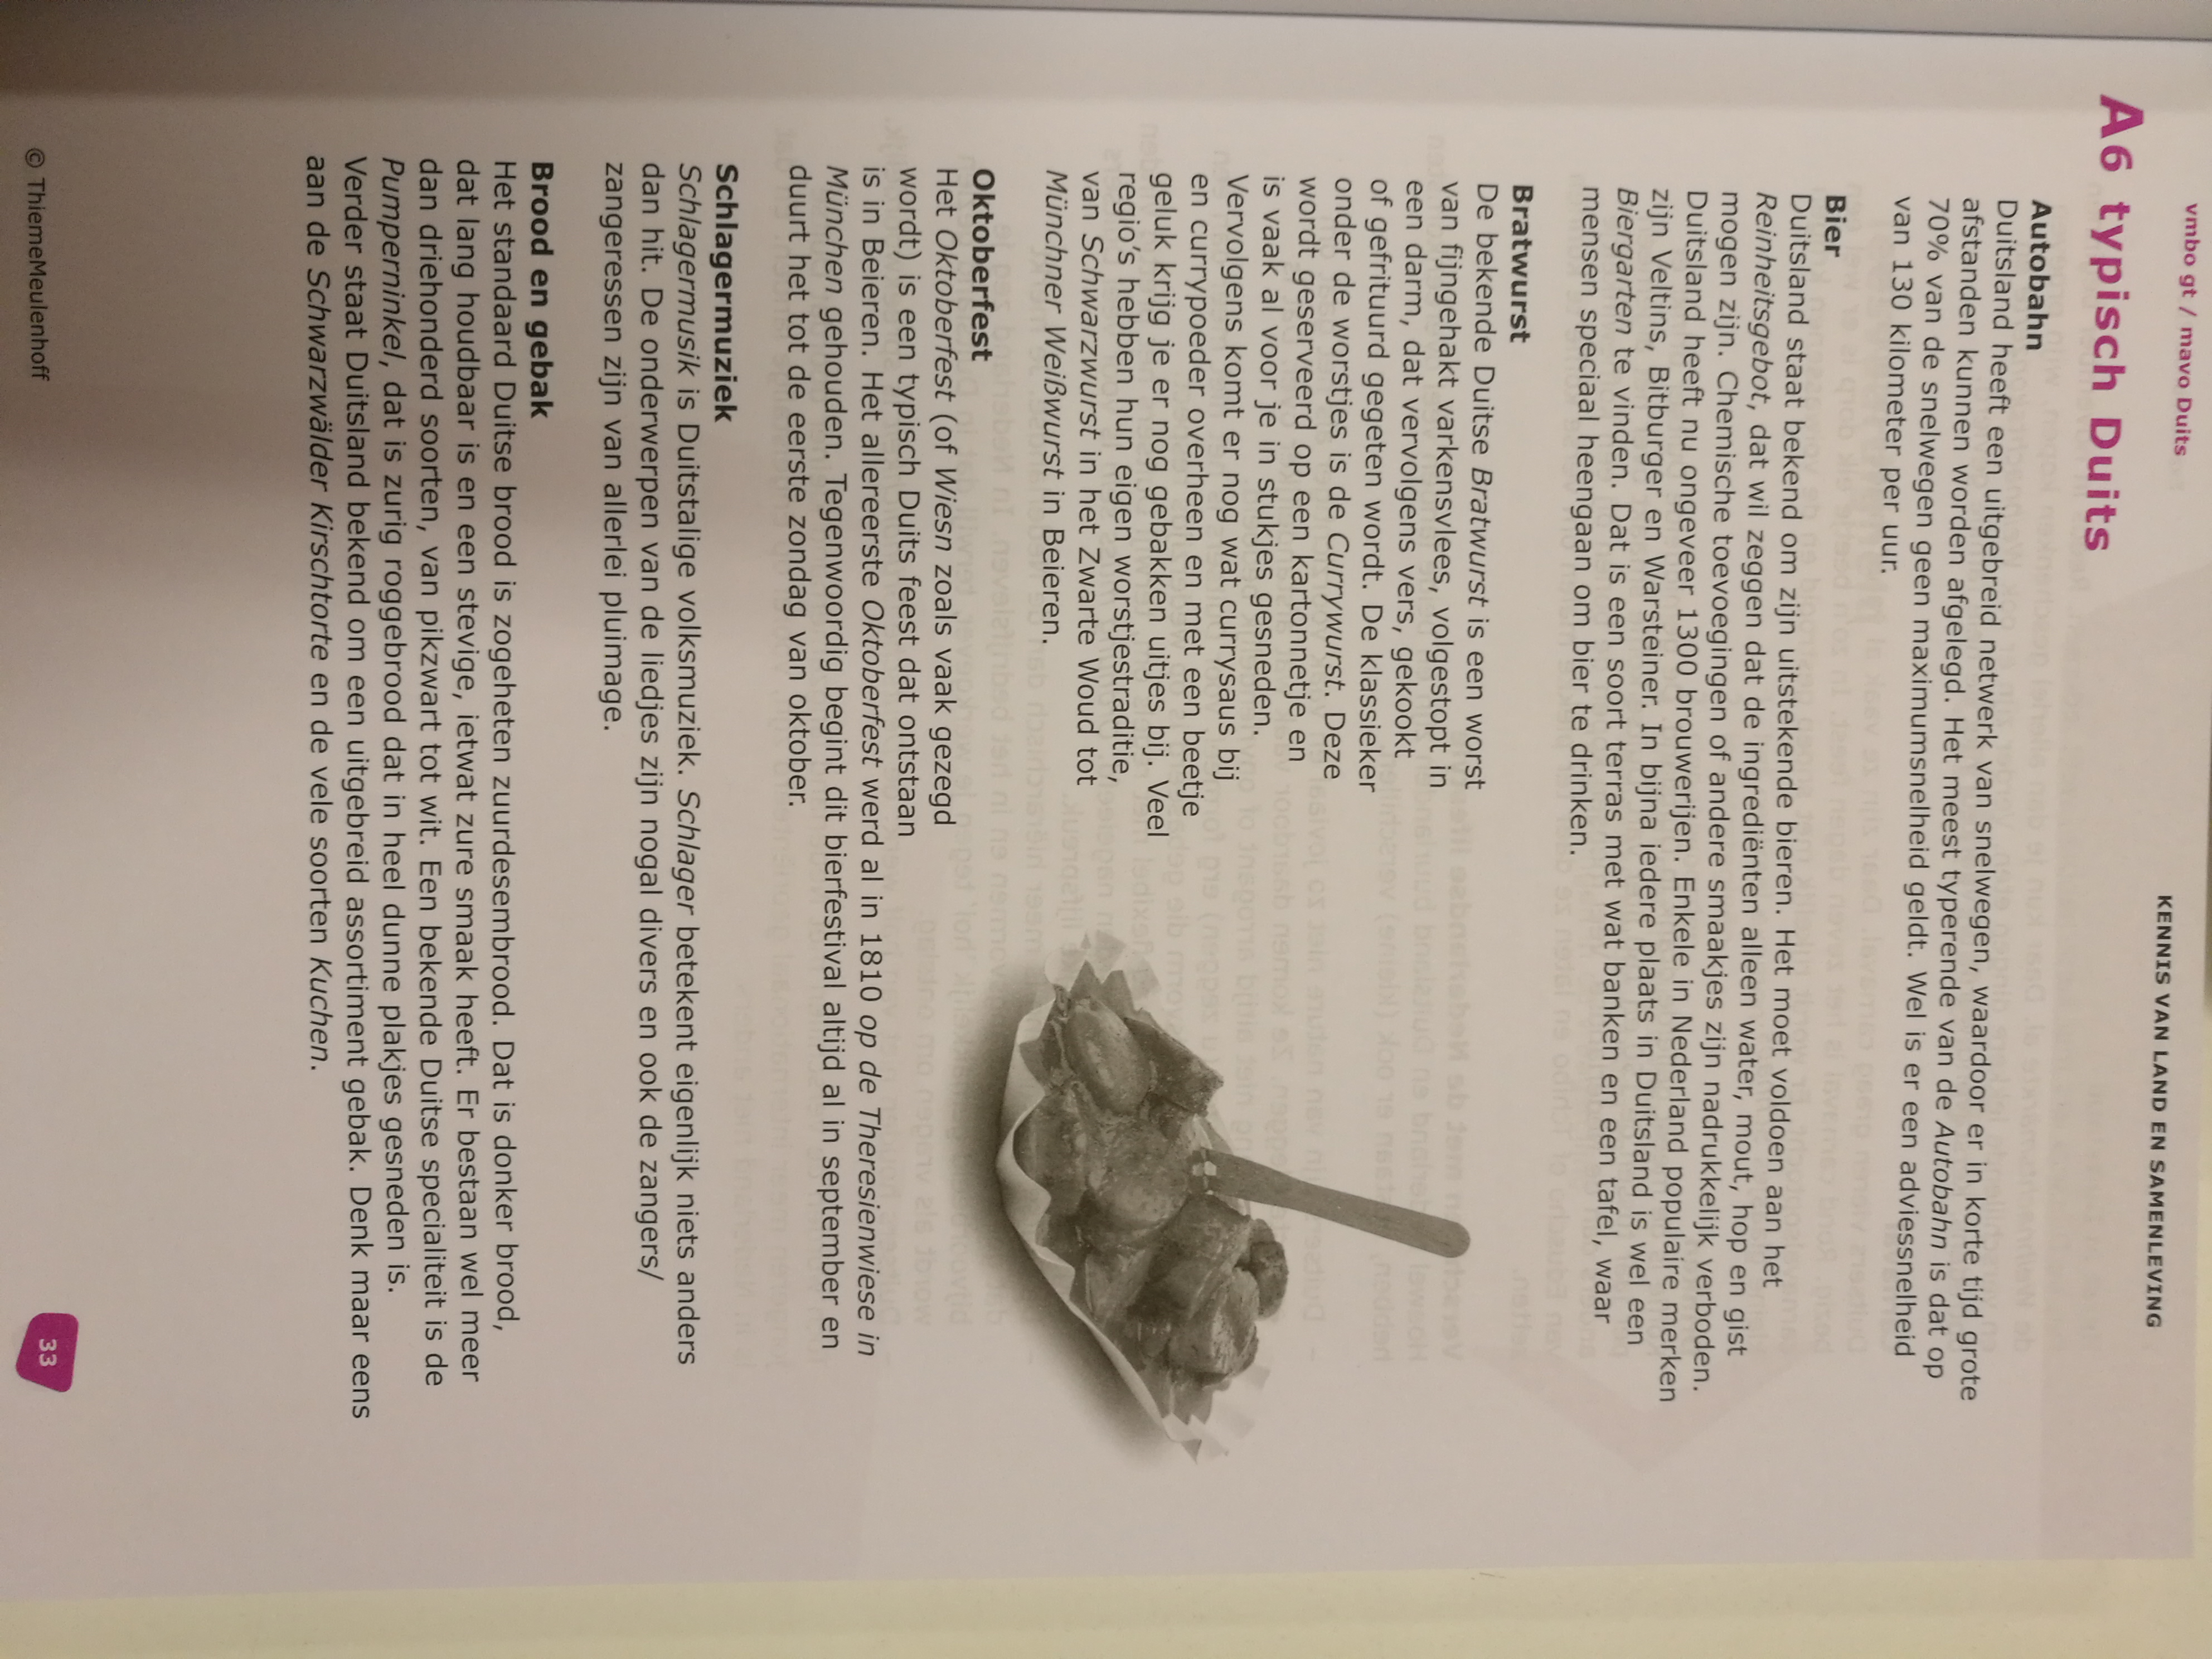
1) Welche Dinge sind typisch Deutsch?
Nenne 5:

2) Was ist das Reinheitsgebot?

__________________________________________________________________________________

3) Wie wird die Currywurst angerichtet?

__________________________________________________________________________________

4) Wann fand das erste Oktoberfest statt?

__________________________________________________________________________________

5) Wie viele verschiedene Sorten Brot gibt es?

__________________________________________________________________________________

6) Was ist die Maximalgeschwindigkeit die man in Deutschland auf der Autobahn fahren darf?

__________________________________________________________________________________

7) Was ist ein Kuchen?

__________________________________________________________________________________

